Un virus de computadora
es un tipo de software malicioso (malware) diseñado para infiltrarse en un dispositivo sin el consentimiento del usuario, replicarse y propagarse, causando daños como borrar datos, robar información o ralentizar el sistema. Se adjuntan a archivos o programas legítimos y se activan al ejecutarlos.
Aquí te detallamos los aspectos clave:
- Cómo se propagan: A través de correos electrónicos (adjuntos), descargas de internet, dispositivos USB, y redes compartidas.
- Signos de infección: Velocidad lenta, ventanas emergentes (pop-ups) inesperadas, programas que se cierran solos o archivos desaparecidos.
- Tipos Comunes:
  - Residentes: Se ocultan en la memoria y atacan cuando el sistema operativo funciona.
  - Acción Directa: Se replican al ejecutar archivos específicos.
  - Sector de Arranque: Afectan la zona de inicio del disco duro, inhabilitando el equipo.
  - Troyanos: Programas que parecen inofensivos pero esconden código malicioso.
- Protección: Uso de software antivirus actualizado, evitar descargar archivos sospechosos y no hacer clic en enlaces de correos desconocidos.
- 
Para protegerse, es vital mantener el sistem…………………………………………………………………

Para eliminar un virus de la computadora, lo más efectivo es
iniciar en Modo Seguro, ejecutar un análisis completo con un antivirus actualizado (como Windows Defender, Malwarebytes o Kaspersky) y borrar archivos temporales. Si no tienes antivirus, usa la herramienta integrada MRT (Windows + R -> "mrt") para limpiar el sistema.
Pasos detallados para eliminar un virus:
- Entrar en Modo Seguro: Reinicia tu computadora en Modo Seguro para evitar que el virus se cargue. En Windows 10/11, ve a Configuración > Actualización y seguridad > Recuperación > Inicio avanzado > Reiniciar ahora, y elige la opción de "Modo Seguro".
- Desconectar de Internet: Desconecta el cable Ethernet o apaga el Wi-Fi para evitar que el virus envíe datos o se propague.
- Eliminar archivos temporales: Usa la herramienta "Liberador de espacio en disco" de Windows para borrar archivos temporales, lo cual puede eliminar el virus si se encuentra en esa carpeta.
- Ejecutar el antivirus/antimalware: Escanea todo el sistema con un programa confiable. Si detecta amenazas, usa la opción de "cuarentena" o "eliminar".
- Utilizar mrt (sin instalar programas): Presiona Win + R, escribe mrt y presiona Enter. Esto abre la herramienta de eliminación de software malintencionado de Microsoft para analizar y eliminar infecciones.
- Eliminar programas sospechosos: Ve al Panel de Control > Desinstalar un programa, y elimina aplicaciones recientes que no reconozcas.
- Reiniciar y actualizar: Reinicia la computadora en modo normal y asegúrate de actualizar el sistema operativo y el navegador para cerrar brechas de seguridad.

- 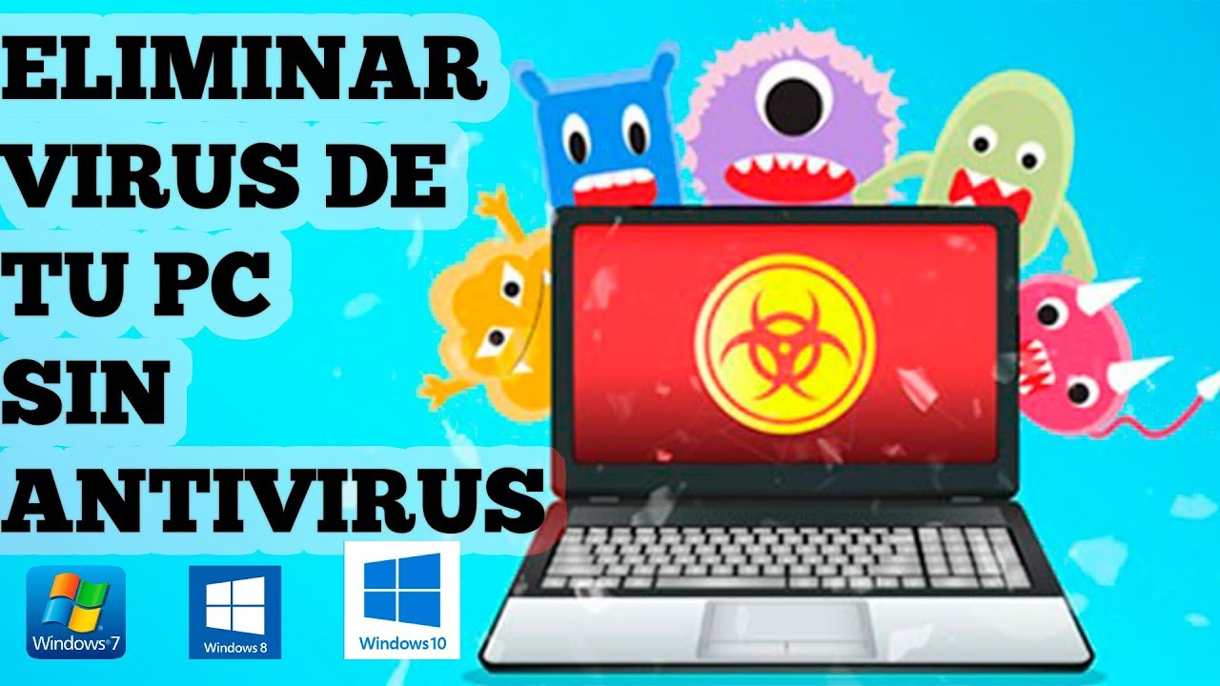
Este video muestra cómo eliminar virus sin instalar programas usando la herramienta MRT:

